
Электронная трудовая книжка (ЭТК)

С 2020 года в России планируется ввести электронную трудовую книжку – новый формат хорошо знакомого всем работающим россиянам документа. Цифровая трудовая книжка обеспечит постоянный и удобный доступ работников к информации о своей трудовой деятельности, а работодателям откроет новые возможности кадрового учета. Переход на электронные трудовые книжки добровольный и позволяет сохранить бумажную книжку столько, сколько это необходимо.

Электронная трудовая книжка не предполагает физического носителя и будет реализована только в цифровом формате. Просмотреть сведения электронной книжки можно будет в личном кабинете на сайте Пенсионного фонда России или на портале Госуслуг, а также через соответствующие приложения для смартфонов.
При необходимости сведения электронной трудовой книжки будут предоставляться в виде бумажной выписки. Предоставить ее сможет нынешний или бывший работодатель (по последнему месту работы), а также управление Пенсионного фонда России или многофункциональный центр госуслуг (МФЦ). Услуга предоставляется экстерриториально, без привязки к месту жительства или работы человека.

Преимущества электронной трудовой книжки
- Удобный и быстрый доступ работников к информации о трудовой деятельности.
- Минимизация ошибочных, неточных и недостоверных сведений о трудовой деятельности.
- Дополнительные возможности дистанционного трудоустройства.
- Снижение издержек работодателей на приобретение, ведение и хранение бумажных трудовых книжек.
- Дистанционное оформление пенсий по данным лицевого счета без дополнительного документального подтверждения.
- Использование данных электронной трудовой книжки для получения государственных услуг.
- Новые возможности аналитической обработки данных о трудовой деятельности для работодателей и госорганов.
- Высокий уровень безопасности и сохранности данных.

Переход на электронные трудовые книжки
Формирование электронных трудовых книжек россиян должно начаться с 2020 года. Для всех работающих граждан переход к новому формату сведений о трудовой деятельности добровольный и будет осуществляться только с согласия человека.
Единственным исключением станут те, кто впервые устроится на работу с 2021 года. У таких людей все сведения о периодах работы изначально будут вестись только в электронном виде без оформления бумажной трудовой книжки.
Остальные граждане в течение 2020 года смогут подать заявление работодателю в произвольной форме о сохранении бумажной трудовой книжки. В этом случае работодатель наряду с электронной книжкой продолжит вносить сведения о трудовой деятельности также в бумажную версию.
Россияне, которые до конца 2020 года не подадут заявление работодателю о сохранении бумажной трудовой книжки, получат ее на руки. Сведения об их трудовой деятельности начиная с 2021 года будут формироваться только в цифровом формате.

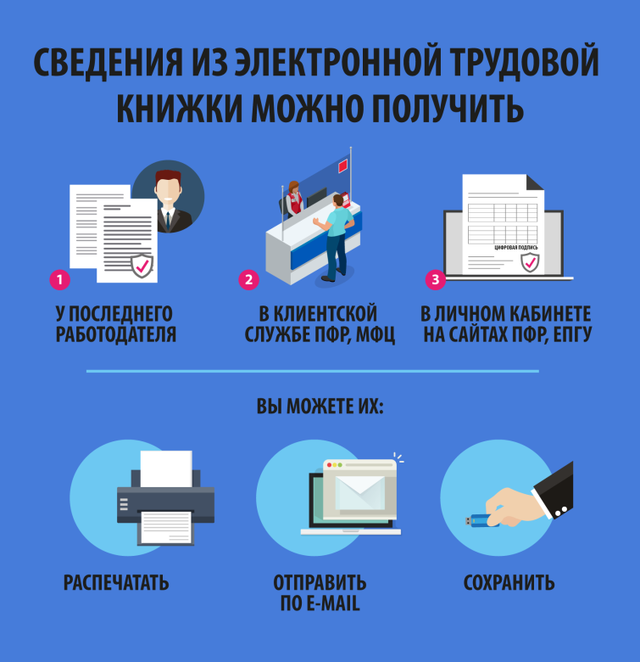

Перечень сведений электронной трудовой книжки
Электронная трудовая книжка сохраняет практически весь перечень сведений, которые учитываются в бумажной трудовой книжке:
- Место работы.
- Периоды работы.
- Должность (специальность, профессия).
- Квалификация (разряд, класс, категория, уровень квалификации).
- Даты приема, увольнения, перевода на другую работу.
- Основания прекращения трудового договора.

Работодателям об электронной трудовой книжке
С 1 января 2020 года вводится обязанность для работодателей ежемесячно представлять в Пенсионный фонд России сведения о трудовой деятельности, на основе которых будут формироваться электронные трудовые книжки россиян.
Передача сведений будет реализована в рамках существующего формата взаимодействия компаний с территориальными органами Пенсионного фонда.
В связи с введением электронных трудовых книжек работодателям надлежит письменно проинформировать работников о соответствующих изменениях в трудовом законодательстве и праве работников сохранить бумажную трудовую книжку.
При необходимости работодателям также предстоит провести работу по изменению локальных нормативных актов, регламентирующих деятельность организации, внести изменения в соглашения и коллективные договоры.
Начиная с 1 января 2021 года в случаях приема на работу или увольнения сведения о трудовой деятельности должны будут представляться организацией-работодателем в Пенсионный фонд не позднее рабочего дня, следующего за днем издания документа, являющегося основанием для приема на работу или увольнения.

